**CSS**

Commentaire : /* … */

2 fichiers ( html et css )

<!DOCTYPE html>

<html>

<head>

<meta charset="utf-8" />

<link rel="stylesheet" href="style.css" />

<title>Premiers tests du CSS</title>

</head>

<body>

<h1>Mon super site</h1>

<p>Bonjour et bienvenue sur mon site !</p>

<p>Pour le moment, mon site est un peu <em>vide</em>. Patientez encore un peu !</p>

</body>

</html>

Fichier style.css

p

{

color: blue;

}

Ou dans le fichier HTML ( non conseillé)

<!DOCTYPE html>

<html>

<head>

<meta charset="utf-8" />

<style>

p

{

color: blue;

}

</style>

<title>Premiers tests du CSS</title>

</head>

<body>

<h1>Mon super site</h1>

<p>Bonjour et bienvenue sur mon site !</p>

<p>Pour le moment, mon site est un peu <em>vide</em>. Patientez encore un peu !</p>

</body>

</html>

Ou encore dans les balises ( non conseillé )

<!DOCTYPE html>

<html>

<head>

<meta charset="utf-8" />

<title>Premiers tests du CSS</title>

</head>

<body>

<h1>Mon super site</h1>

<p style="color: blue;">Bonjour et bienvenue sur mon site !</p>

<p>Pour le moment, mon site est un peu <em>vide</em>. Patientez encore un peu !</p>

</body>

</html>

Avantage fichier css séparé, pas de répétition dans chaque pages

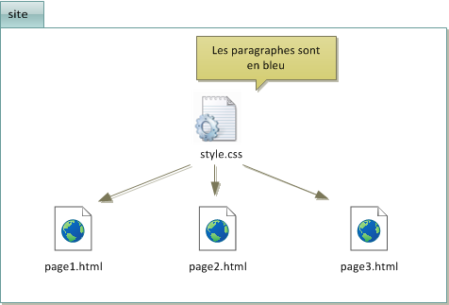

On peut cibler les balises que l’on veut et leurs donner un style propre a chacun.

On peut aussi mettre des class (.nom_class) ou ID (#nom_Id) et les cibler.

Attention un ID est unique, une class peut être à plusieurs endroits.

Les fonts :

La plupart des polices sont soumises au droit d'auteur, il n'est donc pas légal de les utiliser sur son site. Heureusement, il existe des sites comme [fontsquirrel.com](http://www.fontsquirrel.com/) et [dafont.com](https://www.dafont.com/fr/) qui proposent en téléchargement un certain nombre de polices libres de droits. Je recommande en particulier [fontsquirrel.com](http://www.fontsquirrel.com/), car il permet de télécharger des packs prêts à l'emploi pour CSS 3 ;

Voici les différents formats de fichiers de polices qui existent et qu'il faut connaître :

* .ttf  : *TrueType Font*. Fonctionne sur IE9 et tous les autres navigateurs ;
* .eot  : *Embedded OpenType*. Fonctionne sur Internet Explorer uniquement, toutes versions. Ce format est propriétaire, produit par Microsoft ;
* .otf  : *OpenType Font*. Ne fonctionne pas sur Internet Explorer ;
* .svg  : *SVG Font*. Le seul format reconnu sur les iPhone et iPad pour le moment ;
* .woff  : *Web Open Font Format*. Nouveau format conçu pour le Web, qui fonctionne sur IE9 et tous les autres navigateurs.

@font-face { /* Définition d'une nouvelle police nommée CAC Champagne */

font-family: 'cac_champagneregular';

src: url('cac_champagne-webfont.eot');

src: url('cac_champagne-webfont.eot?#iefix') format('embedded-opentype'),

url('cac_champagne-webfont.woff') format('woff'),

url('cac_champagne-webfont.ttf') format('truetype'),

url('cac_champagne-webfont.svg#cac_champagneregular') format('svg');

}

h1 /* Utilisation de la police qu'on vient de définir sur les titres */

{

font-family: 'cac_champagneregular', Arial, serif;

}

Couleur de fond et image de fond

Voir background-color ou background-image et les propriétés associées.

Bordures et ombres

h1

{

border: 3px blue dashed;

}

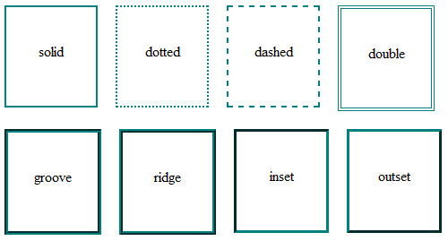

La propriété box-shadow  s'applique à tout le bloc et prend quatre valeurs dans l'ordre suivant :

1. Le décalage horizontal de l'ombre.
2. Le décalage vertical de l'ombre.
3. L'adoucissement du dégradé.
4. La couleur de l'ombre.

Exo :

<!DOCTYPE html>

<html>

<head>

<meta charset="utf-8" />

<title>Les cupcakes</title>

</head>

<body>

<h1>Vive les cupcakes</h1>

<p>J'ai découvert les cupcakes lors d'un voyage à <a href="https://fr.wikipedia.org/wiki/New_York">New York</a>... et depuis c'est une véritable passion. Sur mon site, vous saurez <strong>tout</strong> sur les cupcakes !</p>

<p>Un cupcake ? C'est ça :</p>

<figure>

<img src="https://images.unsplash.com/photo-1498458555718-c60a99aa4ddc?ixlib=rb-1.2.1&q=80&fm=jpg&crop=entropy&cs=tinysrgb&w=400&fit=max&ixid=eyJhcHBfaWQiOjE0NTg5fQ" alt="Cupcake" />

<figcaption>Un cupcake</figcaption>

</figure>

<p>Délicieux non ? Sur mon site, je vous présenterai :</p>

<ul>

<li>Les différentes variétés de cupcakes</li>

<li>Leur histoire</li>

<li>Leurs recettes</li>

</ul>

</body>

</html>

1. Ajoutez le lien vers le fichier css
2. Affichez le titre h1 en rouge.
3. Agrandissez le titre h1 pour lui donner une taille de 3em.
4. Centrez la figure (image) et sa description.
5. Ajoutez une bordure continue de la taille et de la couleur de votre choix autour de la liste à puces.
6. Ajoutez une ombre au cadre autour de la liste à puces.
7. Affichez les liens en gras lorsqu'on les survole.

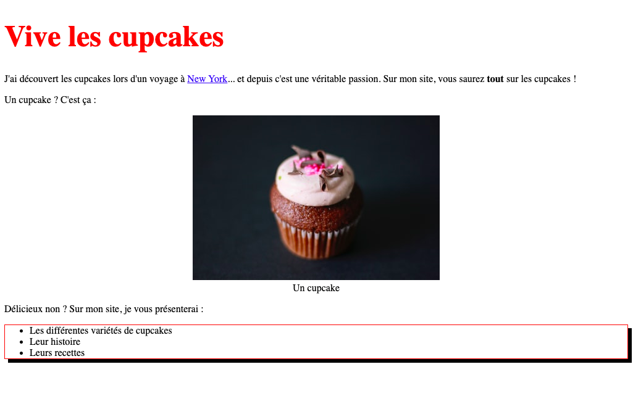

Lien : <link rel="stylesheet" type="text/css" href="style.css">

/* Feuille de styles CSS */

h1 {

color: rgb(255,0,0);

font-size: 3em;

}

figure {

text-align:center;

}

ul {

border: 1px solid red;

box-shadow: 6px 6px 0px black;

}

a:hover {

font-weight:bold;

}

Exo sur votre CV :

* Étape 1 : Récupérez le fichier HTML que vous aviez créé dans la première activité.
* Étape 2 : Ajoutez-y les effets de style suivants :
  + changer la couleur d'un des textes ;
  + changer l'alignement d'un des textes ;
  + appliquer une image de fond à la page ;
  + utiliser une police personnalisée via @font-face ;
  + définir la bordure d'un élément ;
  + définir l'ombre d'un élément.

Vérifiez bien que vous avez les éléments suivants :

✅ Vous avez une page .html et un fichier .css.

✅ La couleur d’un des textes est changée.

✅ L’alignement d’un des textes est changé.

✅ Une image de fond est appliquée à la page.

✅ Une police personnalisée est utilisée via @font-face.

✅ La bordure d’un élément est définie.

✅ L’ombre d’un élément est définie.